V1 ; pubchabal1 ; Labeyrie
elle est super cette fête ! ____________________________, la déco, c’est top !
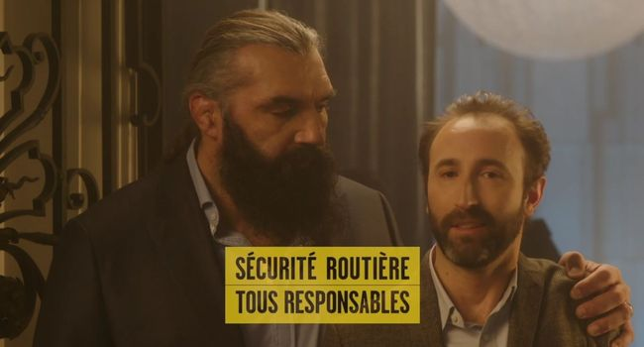
tu as vu le buffet en plus ?
oui m’enfin_______ ____________parce que le physio n’a pas l’air commode
éthylotest positif, mademoiselle
Babette regarde ! mmm. il y a Julien il est en train de se faire recaler à la sortie ! mais oui son test est positif, _______________________________, un point c’est tout !
non, non monsieur, c’est pas possible, il ______ _________________vous faire accompagner
eh oui, amusez-vous, passez de bonnes fêtes
et si_______________________a_________ ______...on ne le______________pas reprendre le volant ; car quand on tient à quelqu’un, _______________________________
pub Cristaline1 pubcrista1
C’est bien mon petit bouchon!
Je ne suis pas ton petit bouchon ! Ton petit bouchon, c’est lui ! Le nouveau bouchon Cristaline. Il s’ouvre________________’au________pour boire ta Cristaline_____________________________. Et clac il se referme, là c’est qu’il est petit bouchon ! C’est lui mon petit bouchon ! De Cristaline. Nouveau bouchon Cristaline.
pubcrista2
Le bouchon Cristaline peut s’ouvrir en un seul clic. Il reste___________________à la bouteille pour pas le perdre dans la nature. Et clac, il se referme ! Nouveau bouchon Cristaline !
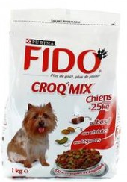
pubfido1
On______________que ces chiens________________nous montrer quelque chose : les repas complets Fido Croq Mix. Des croquettes à la forme unique et une texture si___________________________ ______________________que les chiens feraient vraiment_______________________________pour nous en faire acheter. Fido Croq Mix 100% complet, 100% plaisir. Et pour encore plus de plaisir, découvrez les__________________________ ____________________ Fido
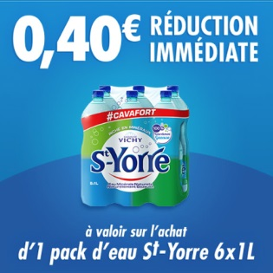
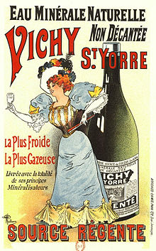
pubstyorre1
Allô ? Carole ? c’est ton estomac_______________________! Oui, ton estomac. Non, tu as bien mangé là. Je n’en peux plus. Et ben voilà Saint-Yorre ! Pour_________________il faut de l’eau minérale et Saint-Yorre est une eau minérale naturellement riche en minéraux, Ah Saint-Yorre ! Avec Saint-Yorre ça va fort ! Très fort !
pubburger1
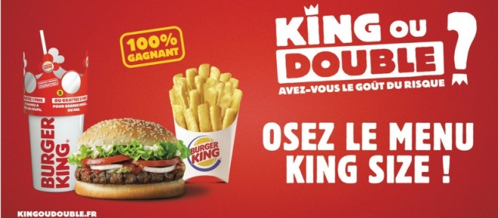
Je te jure la vérité_____________________ : je me suis ben....repéré...
ça va Pierre ? ça va......
__________________________________________? non.....
et ça tu__________________m’en parler un jour ? ah mais, mais
donc tu avais un ticket King ou Double de chez Burger King ; tu____________la première___________, tu as un whopper, bravo ! mais___________________________________, tu décides de___________________la deuxième_________....et tu te retrouves avec quoi Pierre ? avec une petite frite !
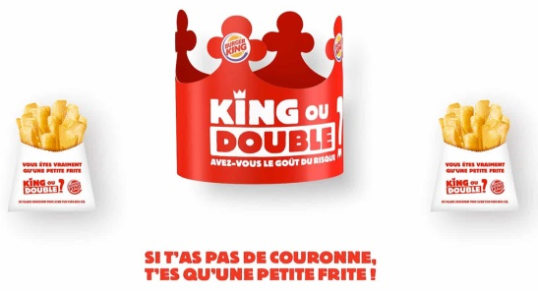
mais mon________________, c’est pas ça, c’était pour nous avoir un voyage, une moto, 50 000 euros....
tu avais un whopper Pierre ! un whopper ! Je crois que je ne peux_________________________________________________ !
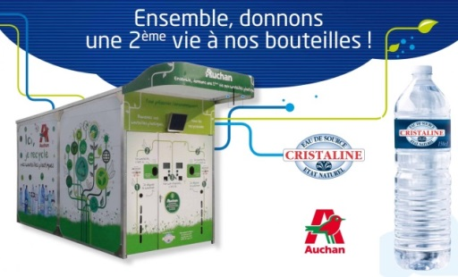
Avec King ou Double de Burger King, grattez une fois, gagnez ! grattez une deuxième fois___________________________________, ou pas.... !
Mmm, Burger King
pubcrista3
Cristaline a toujours eu une_________________novatrice et visionnaire en matière de_________________. Ça fait 25 ans que Cristaline favorise le recyclage en________________________financièrement à la collecte et au _________des bouteilles après_______________________, toutes les bouteilles sont en plastique 100% recyclable, encore faut-il les recycler
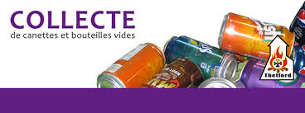
nous Cristaline nous avons fait un____________ _____________de créer notre propre usine de plastique recyclé, cela _______________d’intégrer directement du plastique recyclé dans la fabrication de nos bouteilles, c’est le cercle vertueux du recyclage en France et on est les seuls à le faire dans le monde, aujourd’hui les bouteilles 1 litre 5 Cristaline intègrent 20% de plastique recyclé ;
au-delà de la___________________technique, c’est______________________une prouesse économique car sans _______________pour le consommateur ce n’est pas_______ _______________si aujourd’hui Cristaline est choisie par plus d’un_______________sur deux
Cristaline est l’eau préférée des Français
